Fotografías de fumigaciones en diferentes Colonias de Usulután.
Colonia Deusem
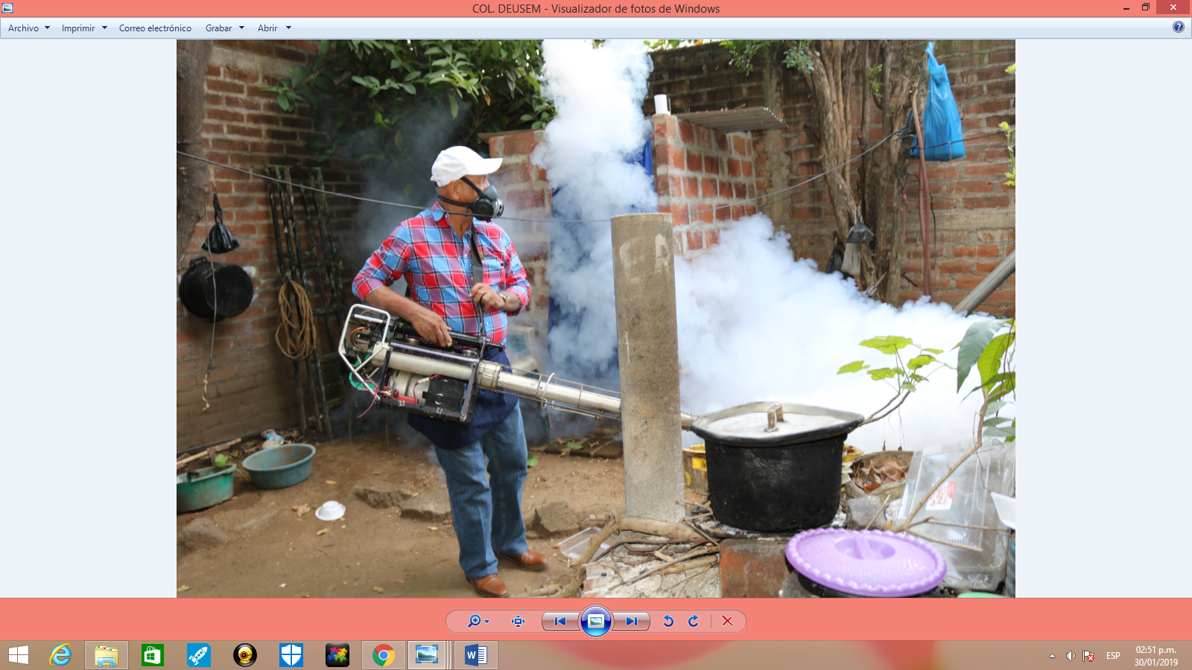

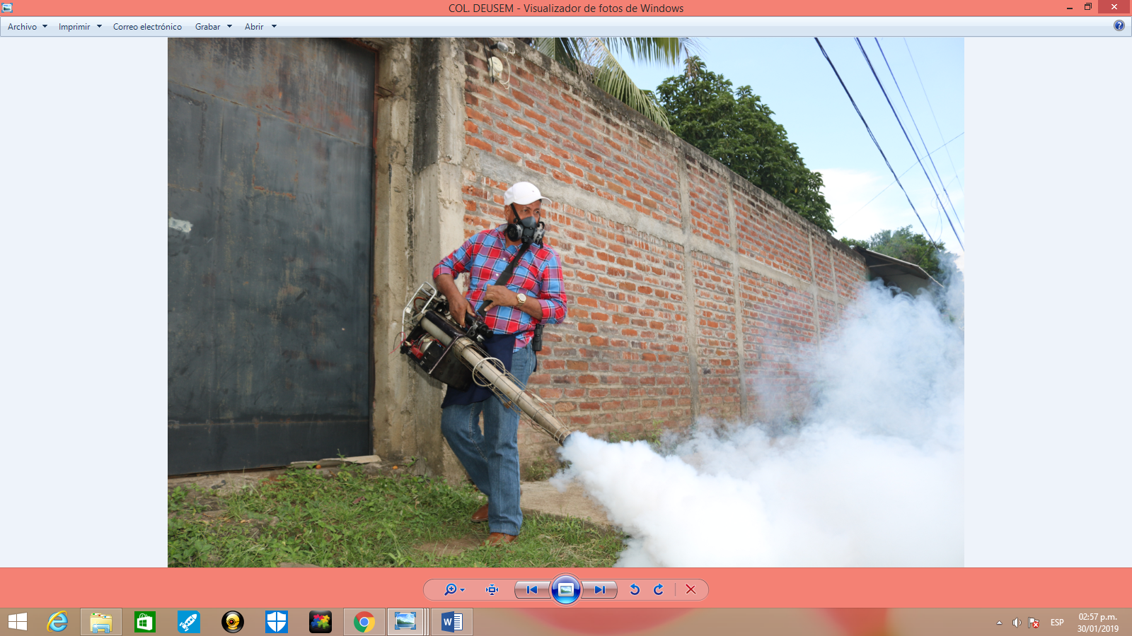
Colonia Deusem

Colonia Puerta del Sol
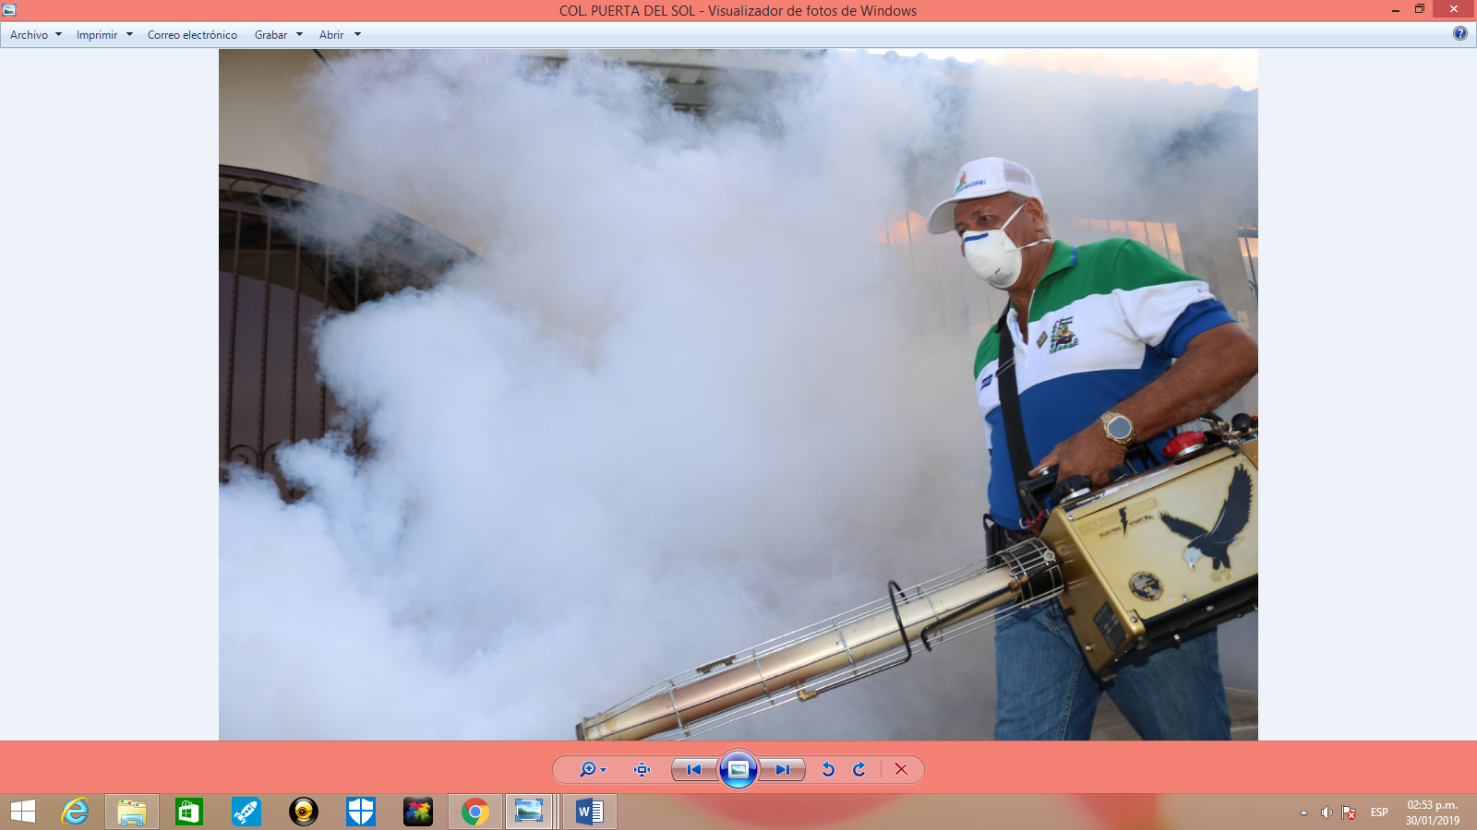

Colonia Via Chentia
